第30章 MySQL資料庫的建立與維護
本節所使用的版本為mySQL 5.1測試版

18-1. 觀念：安裝MySQL需要安裝兩個程式：mySQL 核心程式＋GUI視窗操作介面 3
18-2. 觀念：MySQL提供幾種可視化的操作視窗（MySQL Administrator、Migration Toolkit、Query Browser、Workbench） 6
18-3. 範例練習1：安裝時要確實設定登入MySQL的密碼(MySQL的帳號預設都是root) 7
18-4. 範例練習1：使用『MySQL Management』來建立一個新的MySQL資料庫(Schema) 8
18-5. 範例練習2：如何修改一個MySQL資料庫 11
18-6. 觀念：mySQL提供一個轉換工具『MySQL Migration Toolkit』可以跟其它資料庫匯入匯出 14
18-7. 觀念：『MySQL Migration Toolkit』所能溝通的其它資料庫種類： 15
18-8. 注意：使用『MySQL Migration Toolkit』，你的電腦必須安裝有JAVA的runtime工作環境（JRE 5.0），否則有錯誤 15
18-9. 範例練習3：匯入1：如何將一個Access資料庫轉到mySQL上 16
18-10. 範例練習4：匯入2：如何將一個 微軟SQL Server檔案轉到mySQL上 24
18-11. 範例練習5：匯入3：如何將一個 別人的MySQL資料庫轉到自己電腦的mySQL上 24
18-12. 範例練習5：匯入3：如何將一個 別人的MySQL資料庫轉到自己電腦的mySQL上 32
18-13. 範例練習6：匯出1：如何將一個mySQL資料庫，轉換成Access資料庫 35
18-14. 範例練習7：匯出2：如何將一個mySQL資料庫，轉換成微軟SQL Server資料庫 35
18-15. 範例練習8：匯出3：如何將一個MySQL資料庫，轉換成Excel格式資料庫（建立儲存成CSV格式，比較不會出錯） 40
18-16. 範例練習9：匯出4：如何將一個MySQL資料庫，轉換成XML格式資料庫 40
18-17. 範例練習10：匯出5：如何將一個MySQL資料庫，轉換成HTML格式資料庫 40
18-18. 範例練習11：使用『MySQL Query Browser』來查閱一個MySQL資料庫內某資料表的內容(使用SQL語言來查詢) 43
18-19. 範例練習12：如何『刪除』一個MySQL資料庫（Drop Schema） 46

觀念：安裝MySQL需要安裝兩個程式：mySQL 核心程式＋GUI視窗操作介面

步驟一：先安裝mySQL 核心程式
mySQL官網的下載網頁
http://dev.mysql.com/downloads/mysql/5.1.html
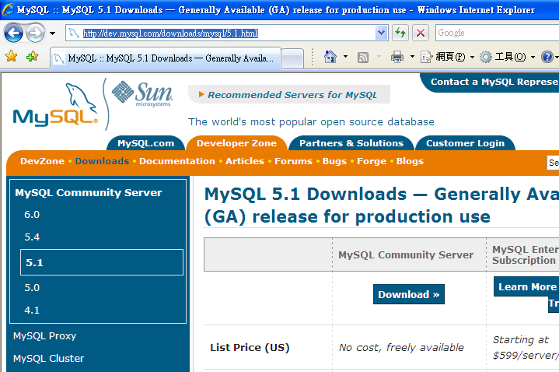

該網頁的最下面，可以下載
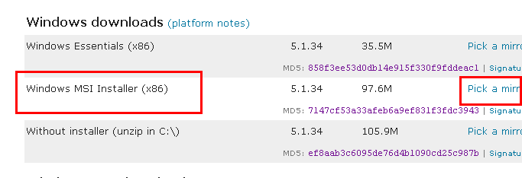

最後不需要註冊mySQL官網的帳號，
選擇No Thanks, just take me to the downloads即可下載
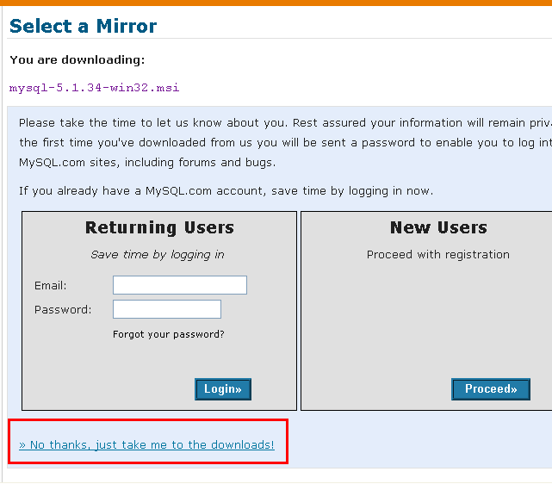
請點選你要的版本（正式版5.4，5.1）（測試版6.0）（這是2009/5/10所寫的講義）
你的電腦作業系統（Linux，或Windows）
選擇你的電腦是32位元還是64位元
選擇你的國家
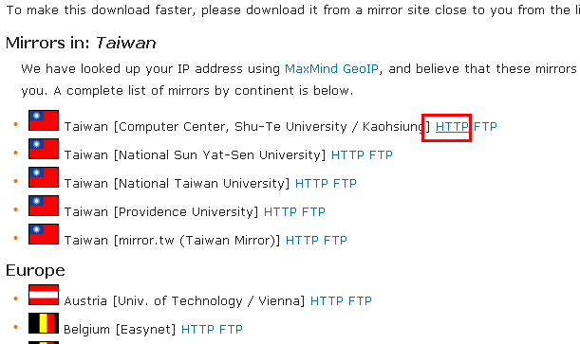

若是你不想註冊，可以直接下載下面的程式來安裝

版本：mySQL 5.1
作業系統：Windows，32位元

網址：http://dev.mysql.com/get/Downloads/MySQL-5.1/mysql-essential-5.1.34-win32.msi/from/http://mysql.cdpa.nsysu.edu.tw/

步驟二：再安裝GUI視窗操作介面
早期的MySQL的操作必須使用主控台的指令，有點不方便
而且還要加裝模擬Apache的外掛程式
但現在不但可以直接在Window上直接使用了
而且有類似視窗的操作介面：GUI視窗操作介面
下載網址：http://dev.mysql.com/downloads/gui-tools/5.0.html
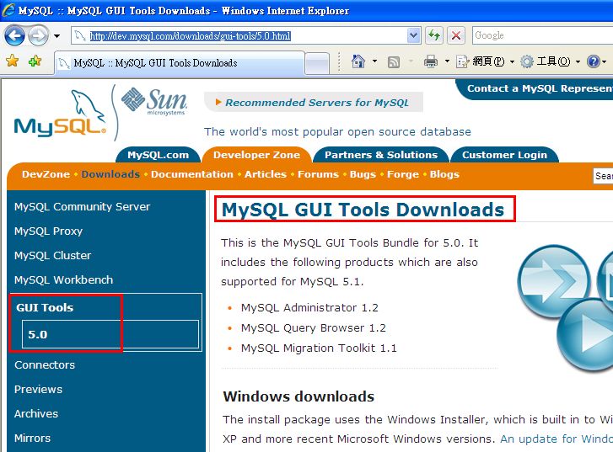
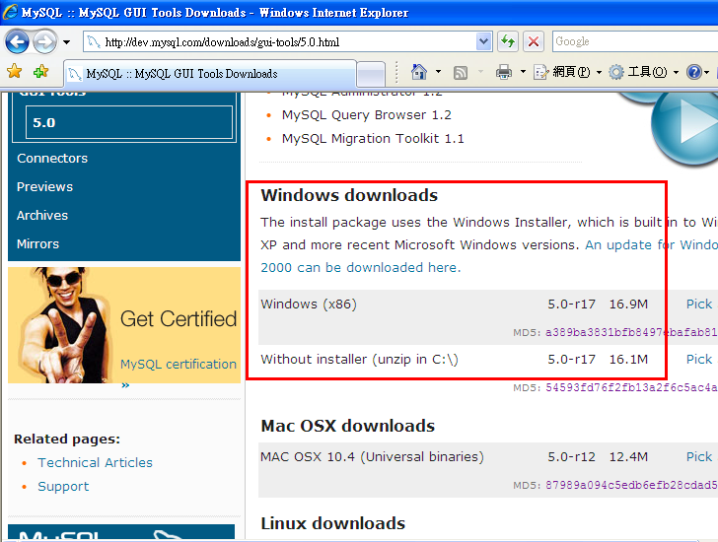

步驟三：安裝完的畫面
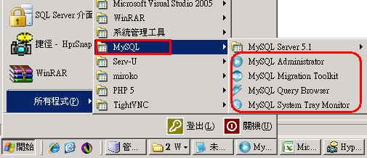
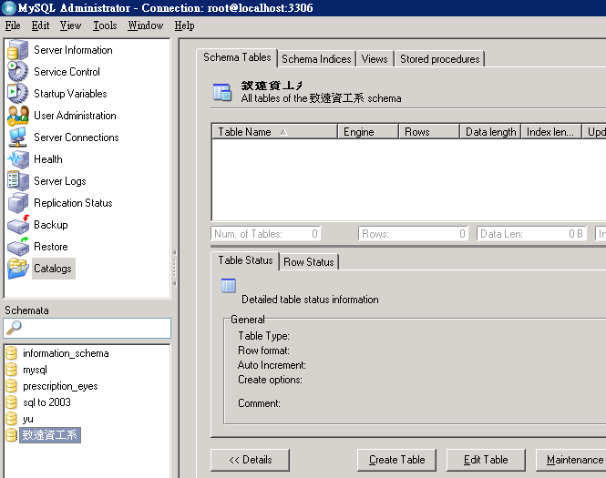

觀念：MySQL提供幾種可視化的操作視窗（MySQL Administrator、Migration Toolkit、Query Browser、Workbench）

一個視覺化介面的MySQL資料庫管理主控台，提供了四個非常好用的圖形化應用程式，方便資料庫管理和資料查詢。

這些圖形化管理工具可以大大提高資料庫管理、備份、遷移和查詢效率，即使沒有豐富的SQL語言基礎的使用者也可以應用自如。

它們分別是：

MySQL Administrator：MySQL管理器（一般的操作主要是這個）

MySQL Migration Toolkit：資料庫遷移 （與其它資料庫的匯入匯出）

MySQL Query Browser：用於資料查詢的圖形化用戶端 （使用SQL語言）

MySQL Workbench：DB Design工具

範例練習1：安裝時要確實設定登入MySQL的密碼(MySQL的帳號預設都是root)

登入MySQL
MySQL的帳號預設都是root
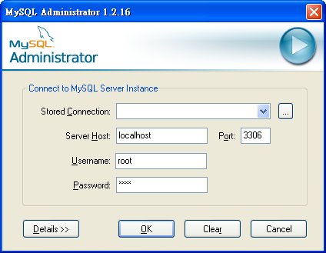
查詢資料表
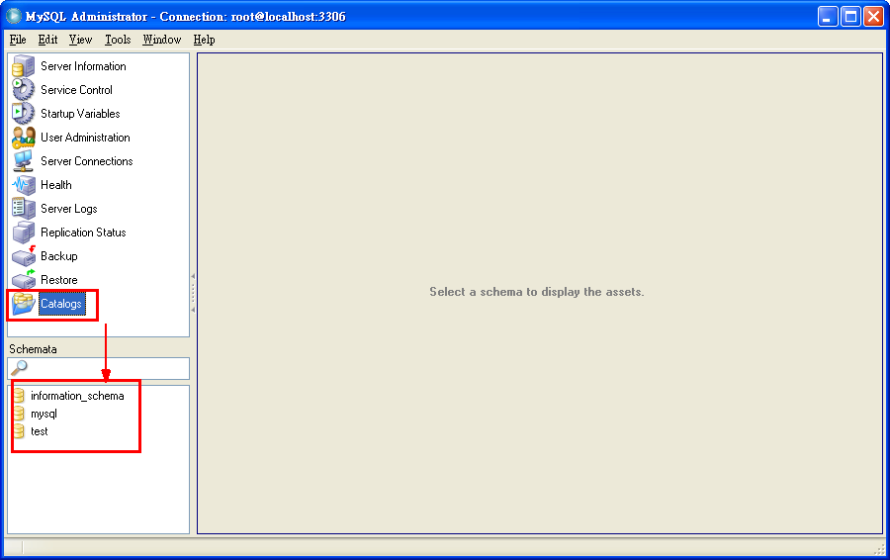

範例練習1：使用『MySQL Management』來建立一個新的MySQL資料庫(Schema)

方法：使用MySQL Management
- 選擇：Catalogs
- 下方資料庫(Schema)空白區→滑鼠右鍵→Create New Schema
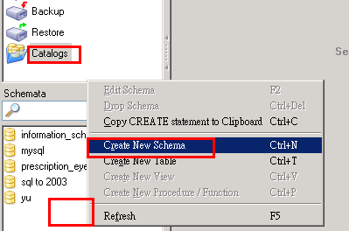
- 新增資料庫：致遠資工系
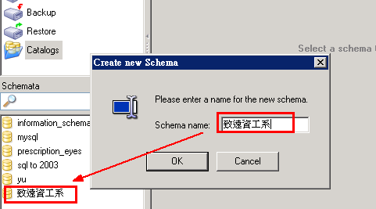

方法二：使用T-SQL指令：利用SQL命令建立資料庫

Create Database
SQL的命令敘述語法：

CREATE DATABASE 資料庫名稱
[ ON [PRIMARY]
[ < filespec > [ ,...n ] ] ◊ 資料檔規格
[ , < filegroup > [ ,...n ] ] ◊ 檔案群組規格
]
[ LOG ON { < filespec > [ ,...n ] } ] ◊ 交易紀錄檔設定
[ COLLATE collation_name ] ◊ 資料庫定序設定
[ FOR ATTACH ] ◊ 附加資料庫

< filespec >資料檔案語法
[ PRIMARY ]
( [ NAME = 邏輯檔案名稱 , ]
FILENAME = 'os_file_name'
[ , SIZE = size ]
[ , MAXSIZE = { max_size | UNLIMITED } ]
[ , FILEGROWTH = growth_increment ] ) [ ,...n ]
< filegroup >檔案群組語法
FILEGROUP 檔案群組名稱 < filespec > [ ,...n ]

＜範例＞ 簡單命令建立一個Demo1資料庫。

CREATE DATABASE Demo1
GO

＜範例＞建立一個名稱為Demo2的資料庫。
資料庫的屬性設定如下：
資料庫的定序：繁體中文按注音符號排序且大小寫相關與腔調無關，
資料檔邏輯名稱：DB2_data (c:\Program Files\Demo2_data.mdf)，
記錄檔邏輯名稱：DB2_log (c:\Program Files\Demo2_log.ldf)。

CREATE DATABASE Demo2
ON
( NAME = DB2_data,
FILENAME = 'c:\Program files\Demo2_data.mdf ' )
LOG ON
( NAME = DB2_log,
FILENAME = 'c:\Program files\Demo2_log.ldf ')
COLLATE Chinese_Taiwan_bopomofo_CS_AI
GO

＜範例＞建立一個資料庫Demo3。
主要資料檔Demo3_data，初始容量20MB，每次成長10MB無成長上限。
次要資料檔Demo3_sec_data。

CREATE DATABASE Demo3
ON PRIMARY
( NAME = Demo3_data,
FILENAME = 'c:\Program files\Demo3_data.mdf ',
SIZE = 20MB,
MAXSIZE = UNLIMITED, ◊ UNLIMITED為無上限之意
FILEGROWTH = 10MB ) ,
( NAME = Demo3_sec_data,
FILENAME = 'c:\Program files\Demo3_sec_data.ndf ' )
GO

＜範例＞建立Demo4資料庫，
資料檔初始容量20MB，每次20%成長且上限100MB，
交易記錄檔Demo3_Log初始容量5MB，每次5MB成長且上限25MB。

CREATE DATABASE Demo4
ON PRIMARY
( NAME = Demo4_data,
FILENAME = 'c:\Program files\Demo4_data.mdf',
SIZE = 20,
MAXSIZE = 100 , ◊ 容量單位可省略，會以MB 計算
FILEGROWTH = 20% )
ON LOG
( NAME = 'Demo4_Log',
FILENAME = 'c:\Program files\Demo4.ldf',
SIZE = 5MB,
MAXSIZE = 25MB,
FILEGROWTH = 5MB )

範例練習2：如何修改一個MySQL資料庫

方法一：MySQL Management的方法
- 利用MySQL Management工具

方法二：使用T-SQL指令：利用SQL命令修改資料庫

修改資料庫命令 – Alter Database
新增資料檔
ALTER DATABASE 資料庫名稱
{ ADD FILE < filespec > [ ,...n ] [ TO FILEGROUP 檔案群組名稱 ]
| ADD LOG FILE < filespec > [ ,...n ]
| REMOVE FILE 邏輯檔案名稱
| ADD FILEGROUP 檔案群組名稱
| REMOVE FILEGROUP 檔案群組名稱
| MODIFY FILE < filespec >
| MODIFY NAME = 新資料庫名稱
| MODIFY FILEGROUP 檔案群組名稱 {filegroup_property |
NAME = 新檔案群組名稱 }
| SET < optionspec > [ ,...n ] [ WITH < termination > ]
| COLLATE < collation_name >
}

新增交易記錄檔
移除資料檔
新增檔案群組
移除檔案群組
修改檔案規格
修改資料庫名稱

修改資料庫定序值

＜範例＞新增一個資料檔案到Demo1資料庫。

ALTER DATABASE Demo1
ADD FILE
(
NAME = Demo1_data2,
FILENAME = 'c:\Program Files\Demo1_data2.ndf',
SIZE = 5MB,
MAXSIZE = 100MB,
FILEGROWTH = 5MB
)

＜範例＞從Demo1資料庫移除一個資料檔案。

ALTER DATABASE Demo1
REMOVE FILE Demo1_data2

＜範例＞在Demo1資料庫中，新增一個含有次要資料檔案(FL_data)的檔案群組(FLGroup)。

ALTER DATABASE Demo1 ◊新增 FLGroup 檔案群組
ADD FILEGROUP FLGroup
GO
ALTER DATABASE Demo1 ◊在檔案群組 FLGroup 中，
ADD FILE 新增 FL_data 的資料檔。

(
NAME = FL_data,
FILENAME = 'C:\Program Files\FL_data.ndf',
SIZE = 10,
MAXSIZE = 100MB,
FILEGROWTH = 5%
) TO FILEGROUP FLGroup

＜範例7-9＞就範例7-5，將 Sales 資料庫中的 SalesGroup1 檔案群組
設為預設檔案群組。

ALTER DATABASE Sales
MODIFY FILEGROUP SalesGroup1 DEFAULT

＜範例7-10＞將 Demo1 資料庫名稱更換成DemoFirst。

-- 方法一： 使用T-SQL 命令敘述
ALTER DATABASE Demo1
MODIFY NAME = DemoFirst

-- 方法二： 使用系統預存程序
EXEC sp_renamedb ' DemoFirst' , '展示一'

觀念：mySQL提供一個轉換工具『MySQL Migration Toolkit』可以跟其它資料庫匯入匯出

注意：mySQL如何與Access、Excel、MySQL匯入匯出

方法：mySQL提供一個轉換工具『MySQL Migration Toolkit』

下載方法：它被包括在『MySQL GUI Tools Downloads』軟體裡面，只要安裝『MySQL GUI Tools Downloads』，就會安裝『MySQL Migration Toolkit』了

網址：http://dev.mysql.com/downloads/gui-tools/5.0.html
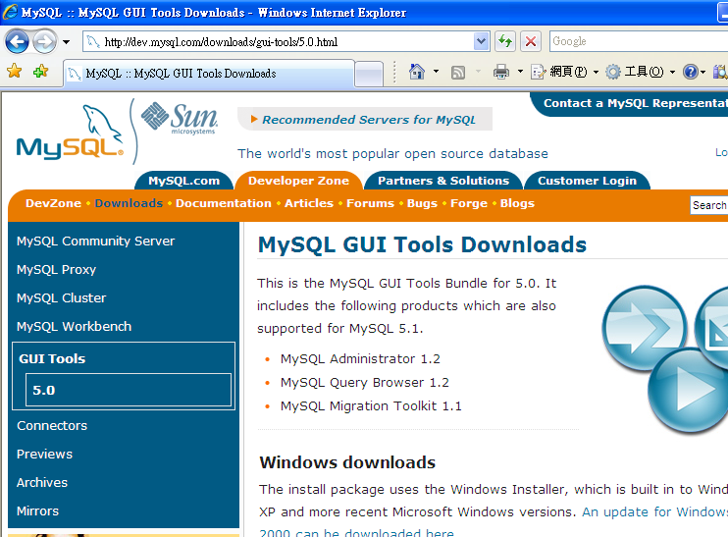
MySQL GUI Tools Downloads
This is the MySQL GUI Tools Bundle for 5.0. It includes the following products which are also supported for MySQL 5.1.
- MySQL Administrator 1.2
- MySQL Query Browser 1.2
- MySQL Migration Toolkit 1.1

觀念：『MySQL Migration Toolkit』所能溝通的其它資料庫種類：
可以將任何資料來源轉換成mysql的資料，也可以將mysql的資料轉換成其它類型的資料
包括下列工具：
匯入到MySQL
- Access-to-MySQL
- DBF-to-MySQL
- Excel-to-MySQL
- MSSQL-to-MySQL
- Oracle-to-MySQL

MySQL匯出到其它
- MySQL-to-Access
- MySQL-to-Excel
- MySQL-to-MSSQL
- MySQL-to-Oracle

注意：使用『MySQL Migration Toolkit』，你的電腦必須安裝有JAVA的runtime工作環境（JRE 5.0），否則有錯誤
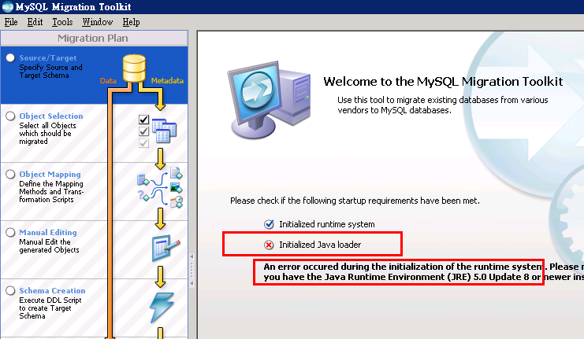

範例練習3：匯入1：如何將一個Access資料庫轉到mySQL上

『MySQL Migration Toolkit』的功能
可以將任何資料來源轉換成mysql的資料，也可以將mysql的資料轉換成其它類型的資料
包括下列工具：
匯入到MySQL
- Access-to-MySQL
- DBF-to-MySQL
- Excel-to-MySQL
- MSSQL-to-MySQL
- Oracle-to-MySQL
- MySQL -to-MySQL

MySQL匯出到其它
- MySQL-to-Access
- MySQL-to-Excel
- MySQL-to-MSSQL
- MySQL-to-Oracle
- MySQL -to-MySQL

練習各種資料庫來源種類

下載Access 2003資料庫：
- Northwind.mdb
- （需注意：這裡不支援 Access2007 的新格式 accdb）

使用MySQL提供的轉換工具：MySQL Migration Toolkit
這裡使用的事 MySQL Migration Toolkit，此工具包含在 MySQL GUI Tools 5.0 之中，可在 MySQL 官網下載，是目前最好的轉換工具。

先下載並執行 MySQL Migration Toolkit
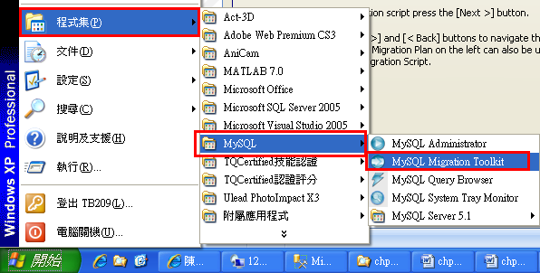
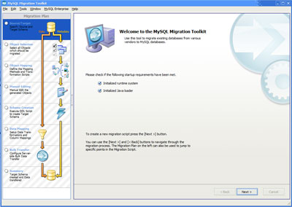
注意：你的電腦必須安裝有JAVA的runtime工作環境（JRE 5.0），否則有錯誤

匯入Access檔案（Northwind.mdb）
步驟1：先在 Source Database Connection 的下拉式選單找到 MS Access，並匯入你的 mdb 檔，（需注意這裡不支援 Access2007 的新格式 accdb）。
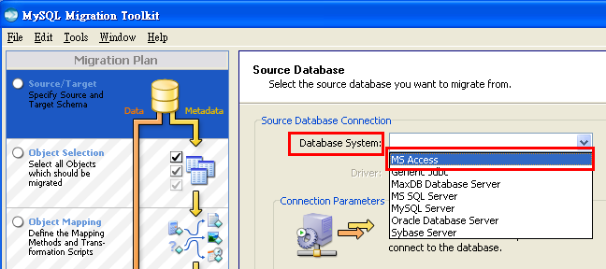
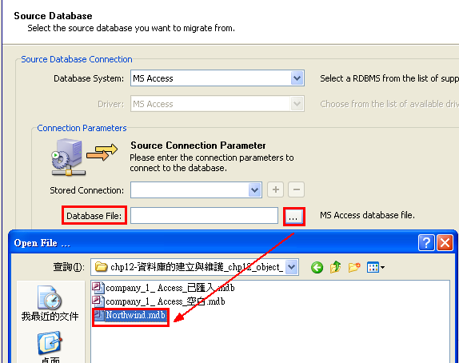

步驟2：在 Target Database 作 MyMySQL 設定，
本機請在 Hostname 填入 localhost
帳號：root
密碼：****
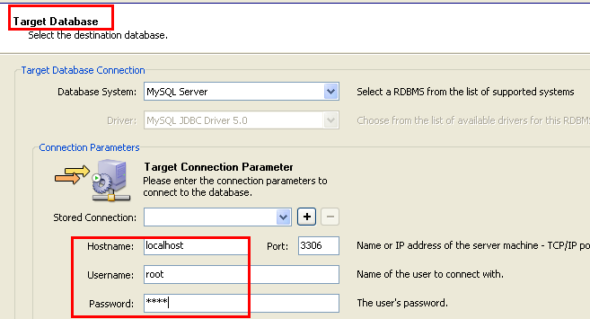
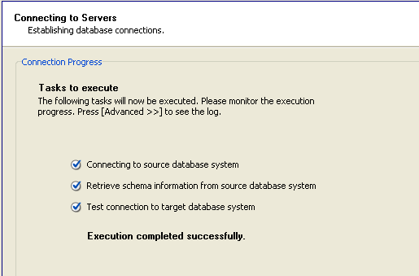
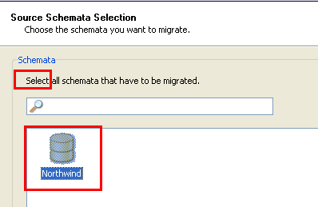
步驟3：第三階段 Object Mapping 按 Set Parameter 鍵作編碼設定，可以讓你避開亂碼問題。
- UTF-8 編碼請在選項中將設定分別改為 Multilanguage，
- Big5 編碼則分別選擇 User defined，並在欄位裡的項目修正為 charset=big5, collation=big5_chinese_ci
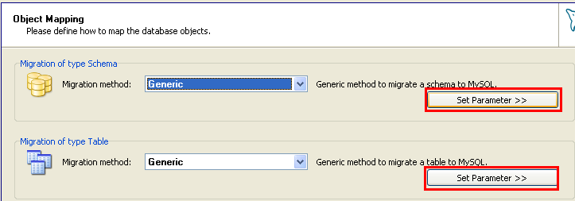

UTF-8 編碼的編碼設定
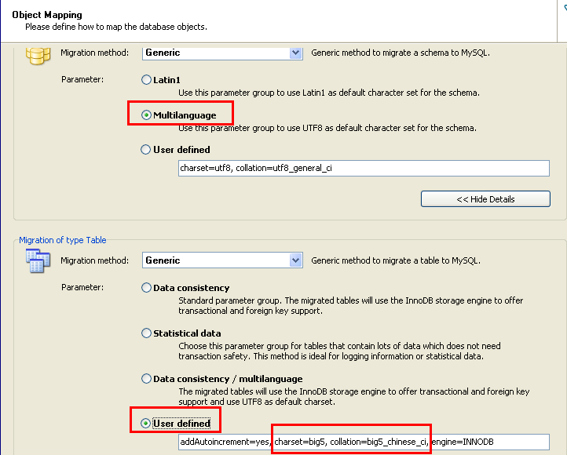

步驟4：接下來只需按 Next 一直到結束，轉換成功。
觀看結果：要按Refresh
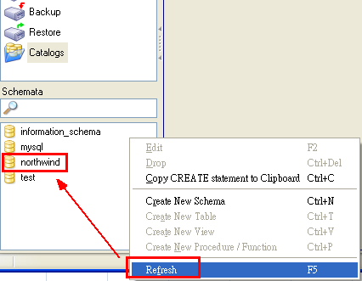

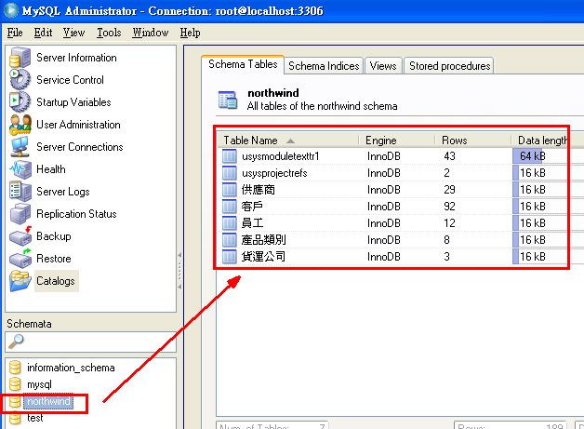

查詢資料表內容
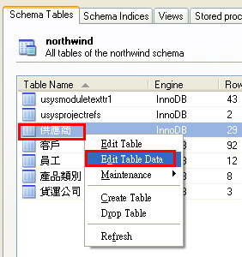

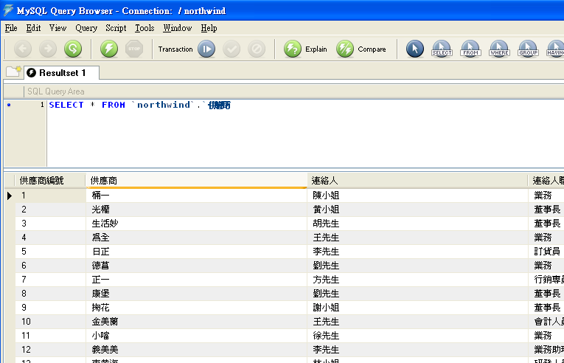

範例練習4：匯入2：如何將一個 微軟SQL Server檔案轉到mySQL上

範例練習5：匯入3：如何將一個 別人的MySQL資料庫轉到自己電腦的mySQL上

注意：
- 把MySQL Migration Toolkit安裝在運行有MS SQL server的機器上；

2、此機器還需要安裝java環境和jdbc驅動：
- java環境去sun網站上下載，
- jdbc驅動去MySQL網站上下載（mysql-connector-java-5.0.5.zip），並且設置好路徑的環境變數；
http://dev.mysql.com/downloads/connector/j/5.1.html

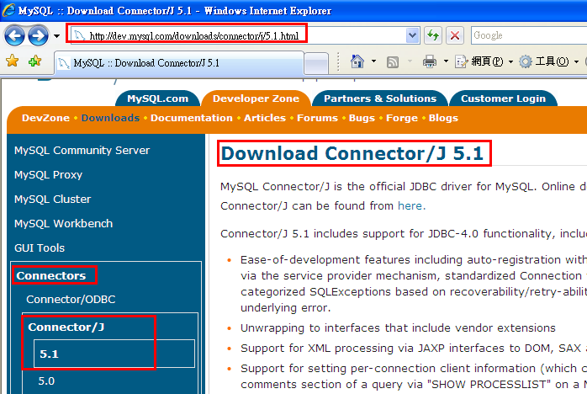

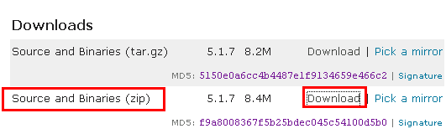
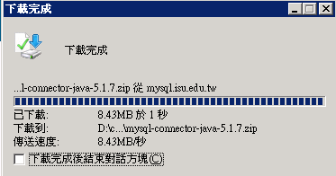
安裝
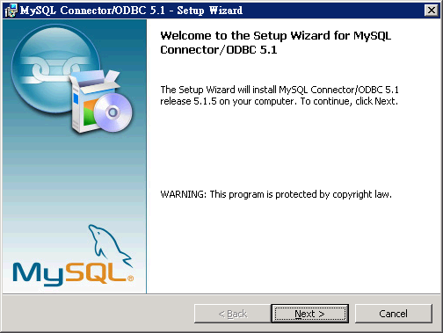

3、如果你原來的資料庫裡有中文字元，必須顯式設置幾個有關字元集的地方：
A. Source Database 選擇Database System為MS SQL：
這裡需要手動寫jdbc連接串：點擊介面下方的Advanced鍵，出現一個方框，提示輸入 "Connection String:"，在這裡輸入如下格式：
jdbc:jtds:sqlserver://IP:PORT/YOURDB_NAME;user=USER;password=PASSWD;charset=big5;domain=

其中，大寫 IP, PORT, YOURDB_NAME，USER, PASSWD都是要用實際MS SQL Server伺服器的ip和埠,資料庫名，資料庫用戶名，密碼填寫；

B. Target Database 同樣需要手動編輯jdbc連接串:
點擊介面下方的Advanced鍵，出現一個方框，提示輸入"Connection String:"
在這裡輸入如下格式：

jdbc:mysql://IP:3306/?user=USER&password=PASSWD&useServerPrepStmts=false&characterEncoding=big5

其中，大寫 IP, USER, PASSWD都是要用實際MySQL伺服器的ip,資料庫用戶名，密碼填寫

C. 選擇sql server的schema和表

D. Object Mapping
修改"Migration of type MSSQL Table":
點擊"Set Parameter",選擇"User defined", 設置"charset=gb2312(or gbk), collation=gb2312(or gbk)_chinese_ci"

E. 之後沒有別的選項，一直到最後

F. 移植完以後,用圖形工具（MySQL query browser、SQLyog等）或用mysql用戶端(命令列)聯接，都可以看到中文。
在用戶端（命令列），先執行
mysql> set names big5;

4、由於MS SQL server和MySQL在語法格式和資料類型定義等方面有一定的差異，所以移植過程不是很簡單，可能需要反復幾次，修正語法格式和資料類型定義。MySQL Migration toolkit可以讓用戶手動修改生成的MySQL SQL語句，在其中的"Manual Editing"一節
要將存放在sql server資料庫中的資料全部導入到mysql資料庫中，有兩種方法。

一種是安裝mysql ODBC，利用sql server的匯出功能，選擇mysql資料來源，進行資料的直接匯出，這種方法很簡便，但是針對實際應用有很多弊端，最主要體現就是資料類型問題，首先，sql server資料庫中
的ntext,image等資料類型的資料無法直接寫入到mysql資料庫中，據說只要稍加改動就可以，可惜偶這只菜鳥還沒想到如何改動，其次，因為偶在mysql中的資料庫設計中將時間都設成int型(保存的是時間戳記)，所以在資料導過來後，就會出現衝突，再次，這種方法生成的mysql資料表的欄位類型都不很合適，所以此種方法不能提倡。

第二種是利用php或asp腳本來實現資料的導入功能，這種方法需要編寫程式，但靈活性大，操作也不是那麼困難，一切都盡在你的掌握之中，現簡單介紹一下該方法
前提條件是你的mysql環境已經搭建好了，先建好目標資料庫，再將所有的表結構用sql語句生成，現在萬事具備，只缺資料了。

下載範例檔案，並附加到SQL server 資料庫：
- 人事管理系統.mdf
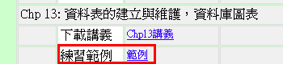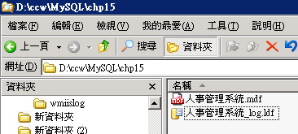
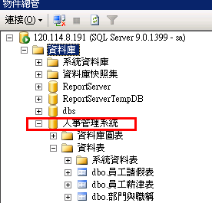

使用MySQL提供的轉換工具：MySQL Migration Toolkit
這裡使用的事 MySQL Migration Toolkit，此工具包含在 MySQL GUI Tools 5.0 之中，可在 MySQL 官網下載，是目前最好的轉換工具。

先下載並執行 MySQL Migration Toolkit
注意：你的電腦必須安裝有JAVA的runtime工作環境（JRE 5.0），否則有錯誤

匯入MS SQL Server資料庫（人事管理系統.mdf）
步驟1：先在 Source Database Connection 的下拉式選單找到 MS SQL Server，並匯入你的 mdf 檔
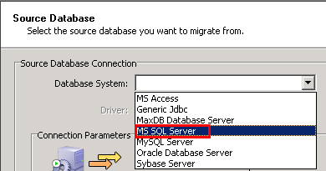
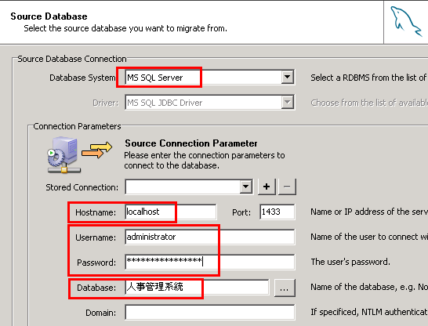

步驟2：在 Target Database 作 MyMySQL 設定，
本機請在 Hostname 填入 localhost
帳號：root
密碼：****
jdbc:jtds:sqlserver://IP:PORT/YOURDB_NAME;user=USER;password=PASSWD;charset=gb2312(or gbk);domain=

步驟3：第三階段 Object Mapping 按 Set Parameter 鍵作編碼設定，可以讓你避開亂碼問題。
- UTF-8 編碼請在選項中將設定分別改為 Multilanguage，
- Big5 編碼則分別選擇 User defined，並在欄位裡的項目修正為 charset=big5, collation=big5_chinese_ci。

UTF-8 編碼的編碼設定

步驟4：接下來只需按 Next 一直到結束，轉換成功。
觀看結果：要按Refresh

查詢資料表內容

範例練習5：匯入3：如何將一個 別人的MySQL資料庫轉到自己電腦的mySQL上

使用MySQL提供的轉換工具：MySQL Migration Toolkit
這裡使用的事 MySQL Migration Toolkit，此工具包含在 MySQL GUI Tools 5.0 之中，可在 MySQL 官網下載，是目前最好的轉換工具。

先下載並執行 MySQL Migration Toolkit

匯入另一台電腦上面的MySQL資料庫（Northwind）
步驟1：先在 Source Database Connection 的下拉式選單找到 MySQL
來源伺服器：120.114.8.196
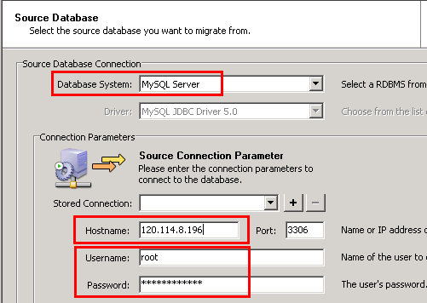

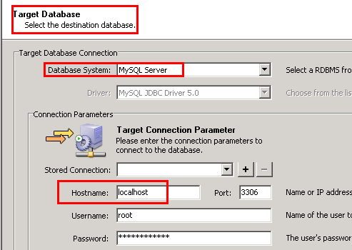

選擇資料庫(schemata)
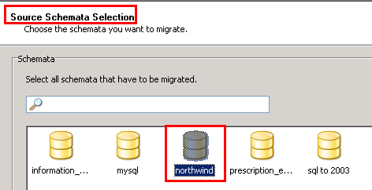

範例練習6：匯出1：如何將一個mySQL資料庫，轉換成Access資料庫

範例練習7：匯出2：如何將一個mySQL資料庫，轉換成微軟SQL Server資料庫

觀念：可以使用『MySQL Migration Toolkit』來匯出
可以將任何資料來源轉換成mysql的資料，也可以將mysql的資料轉換成其它類型的資料
包括下列工具：
匯入到MySQL
- Access-to-MySQL
- DBF-to-MySQL
- Excel-to-MySQL
- MSSQL-to-MySQL
- Oracle-to-MySQL

MySQL匯出到其它
- MySQL-to-Access
- MySQL-to-Excel
- MySQL-to-MSSQL
- MySQL-to-Oracle

使用MySQL提供的轉換工具：MySQL Migration Toolkit
這裡使用的事 MySQL Migration Toolkit，此工具包含在 MySQL GUI Tools 5.0 之中，可在 MySQL 官網下載，是目前最好的轉換工具。

先下載並執行 MySQL Migration Toolkit
注意：你的電腦必須安裝有JAVA的runtime工作環境（JRE 5.0），否則有錯誤

匯入MS SQL Server資料庫（Northwind.mdf）
步驟1：先在 Source Database Connection 的下拉式選單找到 MS SQL Server，並匯入你的 mdf 檔

步驟2：在 Target Database 作 MyMySQL 設定，
本機請在 Hostname 填入 localhost
帳號：root
密碼：****

範例練習8：匯出3：如何將一個MySQL資料庫，轉換成Excel格式資料庫（建立儲存成CSV格式，比較不會出錯）

範例練習9：匯出4：如何將一個MySQL資料庫，轉換成XML格式資料庫

範例練習10：匯出5：如何將一個MySQL資料庫，轉換成HTML格式資料庫

觀念：
- 除了前面所講的『MySQL Migration Toolkit』可以提供匯出功能外，
- 還有另外一種方法：直接：Export Resutlest

先選擇一MySQL資料庫(yu)的資料表(yu_table)
- 滑鼠右鍵→Edit Table Data
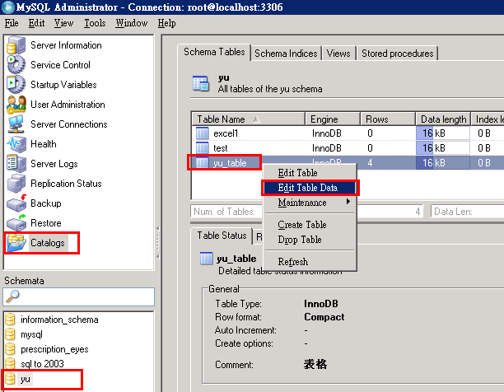

選取一個MySQL資料表
- 反白所要匯出的欄位
- 滑鼠右鍵→Export Resutlest→Export As CSV File
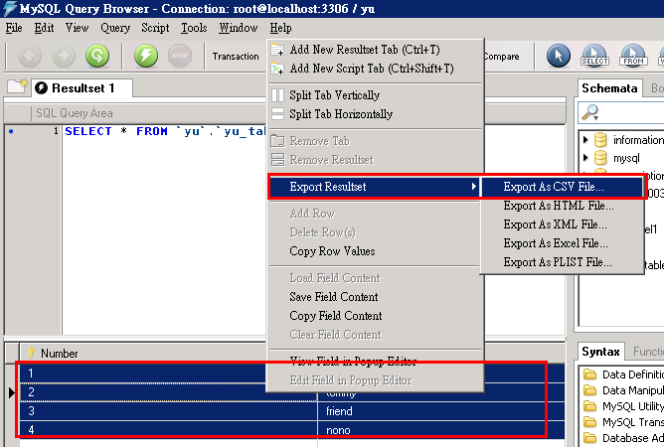

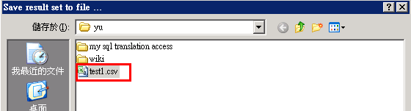

儲存檔名

開啟（會自動以Excel開啟）
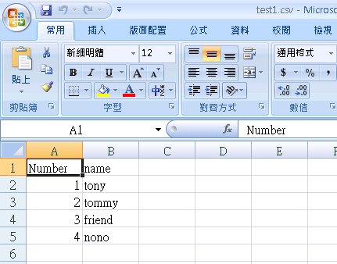

注意：若以Excel格式輸出，經常會出現錯誤（開啟檔案時出現錯誤）
- 反白所要匯出的欄位
- 滑鼠右鍵→Export Resutlest→Export As Excel File
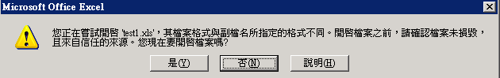

結論：
故若要輸出成Excel檔案，應選擇『Export As CSV File』

範例練習11：使用『MySQL Query Browser』來查閱一個MySQL資料庫內某資料表的內容(使用SQL語言來查詢)

方法一：MySQL Query Browser視窗操作

先開啟MySQL Management工具
- Tools
- MySQL Query Browser
- 開啟『MySQL Query Browser』來執行SQL語言

新增schema
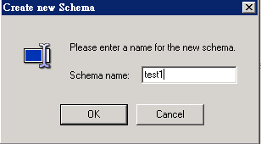
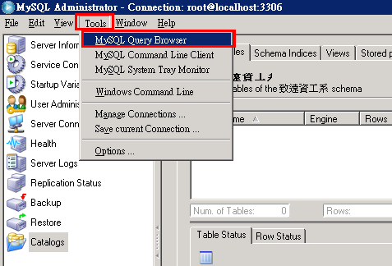

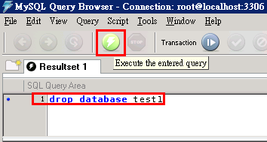

- 先選擇一MySQL資料庫(yu)的資料表(yu_table)
- 滑鼠右鍵→Edit Table Data

方法二：使用SQL指令：select * from來查詢

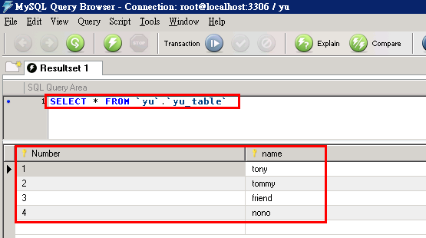
- 輸入：select * from dbo.供應商表
- 輸入：select * from dbo.供應商表 where 供應商名稱 = '統一'

範例練習12：如何『刪除』一個MySQL資料庫（Drop Schema）

方法一：MySQL Management的刪除方法
- 利用MySQL Management工具
- Drop Schema
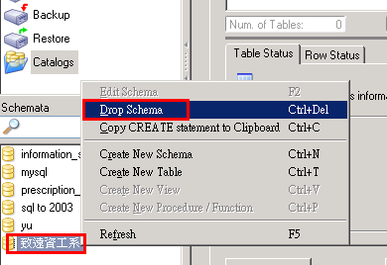

方法二：使用T-SQL指令：DROP DATABASE來刪除
SQL的命令敘述語法：
DROP DATABASE 資料庫名稱 [ ,...n ]
例如：
drop database company_1,company_2
注意：
company_1,company_2 兩者之間不可有空格
例如：company_1, company_2（這樣是錯誤的）
例如：
drop database test1

方法二：使用T-SQL指令：DROP DATABASE來刪除

MySQL Management工具
- Tools
- MySQL Query Browser
- 開啟『MySQL Query Browser』來執行SQL語言

新增schema

- 結果：Refresh更新後，發現刪除了
